Задание 1.Рассмотрите рисунок и подпишите стати коровы. См. стр 126

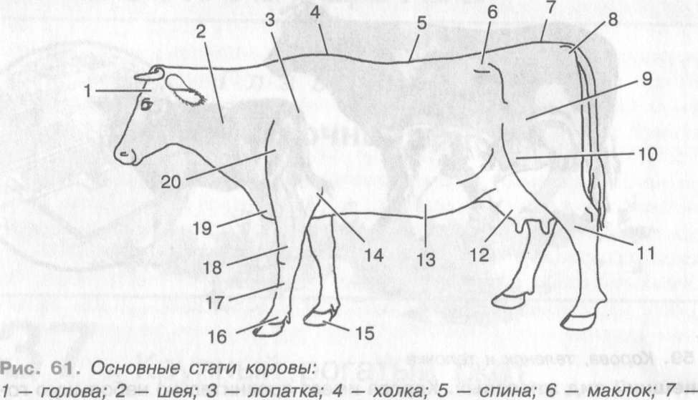

Задание 2. Рассмотрите рисунки, и дополните предложение:
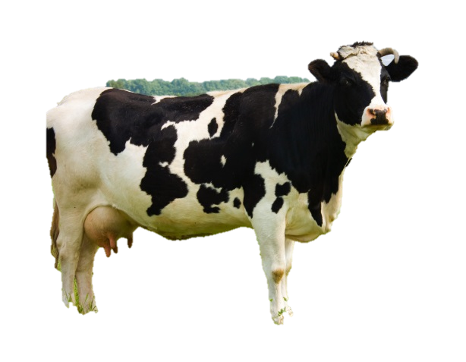

Корова имеет сравнительно небольшую ___________ с рогами, хорошо развитые шею и _______________.

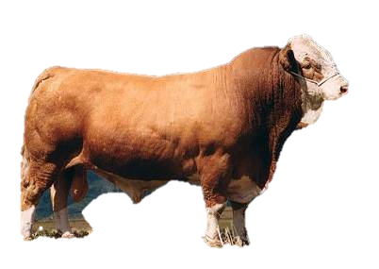
У быка-производителя хорошо развита ________________ часть туловища.

Задание 3.крупный рогатый скот разводят для получения:
м |  |  |  |  | м |  |  |  |  |  |  | к
Задание 4.
Животных от рождения до 6 месяцев называют _____________,
от 6 месяцев до 18—24 месяцев ____________ крупного рогатого скота.

